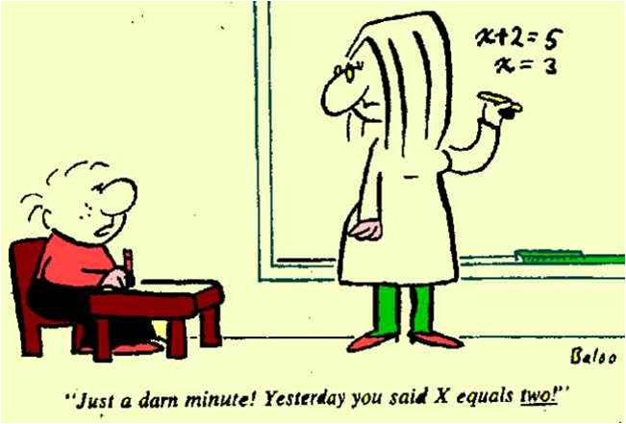
Det här fotot av Okänd författare licensieras enligt CC BY-SA-NC

Matematik åk8

Kapitel 4: Algebra
Dessa moment kommer att behandlas:
- Inneörden av variabelbegrepet och dess användning i algebraiska uttryck, formler och ekvationer.
- Algebraiska uttryck, formler och ekvationer i situationer som är relevanta för eleverna.
- Metoder för problemlösning
- Hur mönster i talföljder och geometriska mönster kan konstrueras, beskrivas och uttryckas generellt.

Vecka Avsnitt sida

7 Algebraiska uttryck 160-164
Mönster 165-170

8 Uttryck med parenteser 171-176
Multiplikation av parenteser 177-182

9 Repetition/upphämtning
Onsdag: Ronja Rövardotter (musikal)
Uttryck med potenser
Fredag: Friluftsdag

10 SPORTLOV

11 forts Uttryck med potenser 183-186
Ekvationer 187-192
Lösblad

12 Ekvationer med parenteser 193-197
Problemlösning med ekvationer 198-202

13 forts problemlösning med ekvationer
Blandade uppgifter 203-207

14 PRAO

15 forts Blandade uppgifter
Diagnos torsdag
Träna mera/repetition
Vikarie fredag

16 PÅSKLOV


17 Tisdag och torsdag Repetition/övningsprov
Prov onsdag och fredag

Läxan denna period är att HELA tiden ligga i fas med planeringen!
Matte är kul!
Tips för att klara matten på ett bra sätt:
- Lyssna aktivt på genomgångar och våga fråga när du inte förstår.
- Läs igenom exempel i läroboken (medan du väntar på hjälp)
- Arbeta koncentrerat på lektionerna.
- Titta på genomgångarna på www.matematikxyz.se , gärna före lektionen

